休息登記
- 功能說明：
透過此功能可快速執行登記並登錄房租金額及付款項目。
- 操作方式：
於平面圖欲C/I之房號下點選休息登記
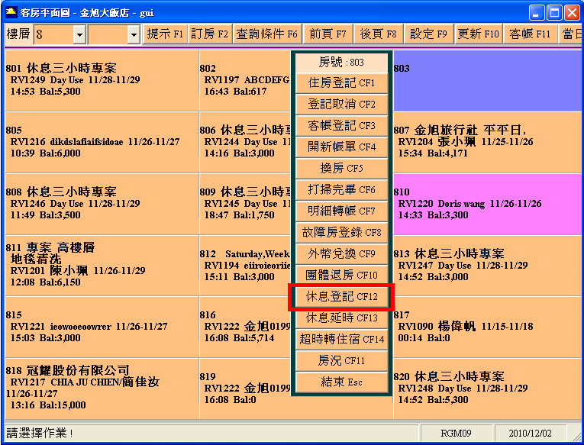

- 姓名：系統預設為Day Use，若需輸入實際旅客姓名則於欄位上修改即可
- PACKAGE：下拉選取實際休息專案，系統自動帶入房租價格及休息時段
- 付款種類：依實際付款方式並該科目輸入所收取之金額，若為信用卡或需記
載相關憑證號碼，請於憑證號碼欄位輸入
4. 存檔： C/I並連結客帳系統自動帶入房租金額及付款內容

